

Ofíciori° 1 /2025

Vimosatravésdeste,solicitaraVossaSenhoria,HomologaçãodoQuadrodeRecuisosHiii(anexo),conformealteração(ões)natabela abaixojuntamentecomcópia(s)do(s)certiticadc-ihabilitação(ões)do(s)novo(s)funcionário(s)doexercíciode2024.
|Apartirde

Contratada
02/l2/24
34848256-3
Ana Paula Santos Rodrigues da Silva
Profess
Vanessa Alves do Nascimento Souza
Coordenador
NÃO HOUVE CONTRATAÇÃO
2
NÃO HOUVE CONTRATAÇÃO
N°
R.G.
Função
Substituída
R.G.

6
5
4
Semleaisparaomomento.

AntiLuciaSilvaPresidentedaEntidadeRG.:15.680.579

lima.Sra.
Fúf›iaApureciJaCesto
GestoraJoeTermosdeColiiboração
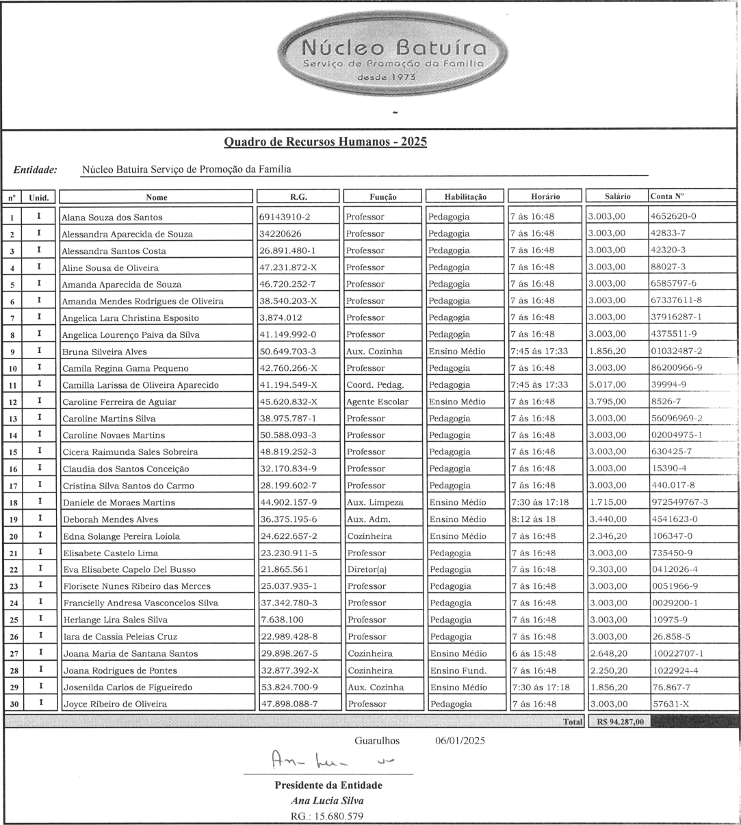

ANEXOIV-EDUCAÇAOINFANTIL-CRECHE
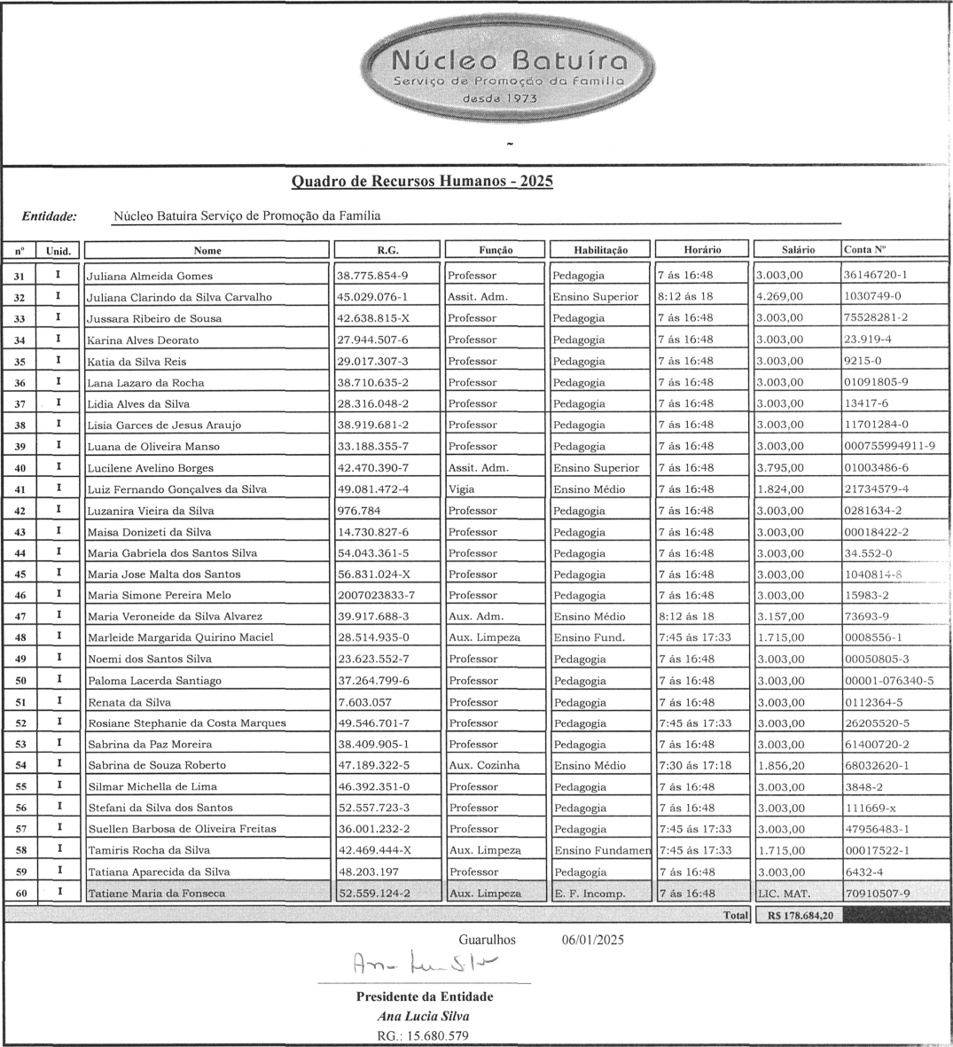

ANEXOIV-EDUCAÇAOINFANTIL-CRECHE
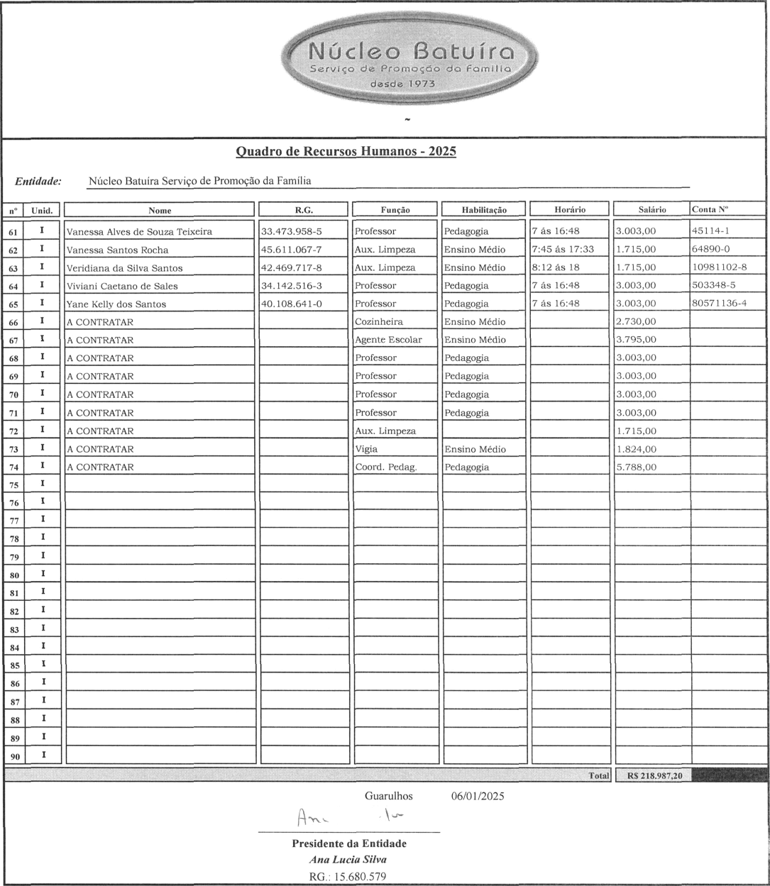

ANEXOIV-EDUCAÇAOINFANTIL-CRECHE

